地方师范大学卓越教师培养模式探索与实践反思*
张三¹ 李四²
（1.黄冈师范学院 教育学院，湖北黄冈，438000；
2.华中师范大学 人工智能教育学部，湖北武汉 430079）
摘要（黑体）：卓越教师培养是……（楷体）
关键词（黑体）：卓越教师；培养模式；实践反思（楷体）
一、卓越教师培养模式的改革探索
（一）教师教育“独秀实验班”探索与实践
在卓越教师培养改革浪潮中^{[1]}……
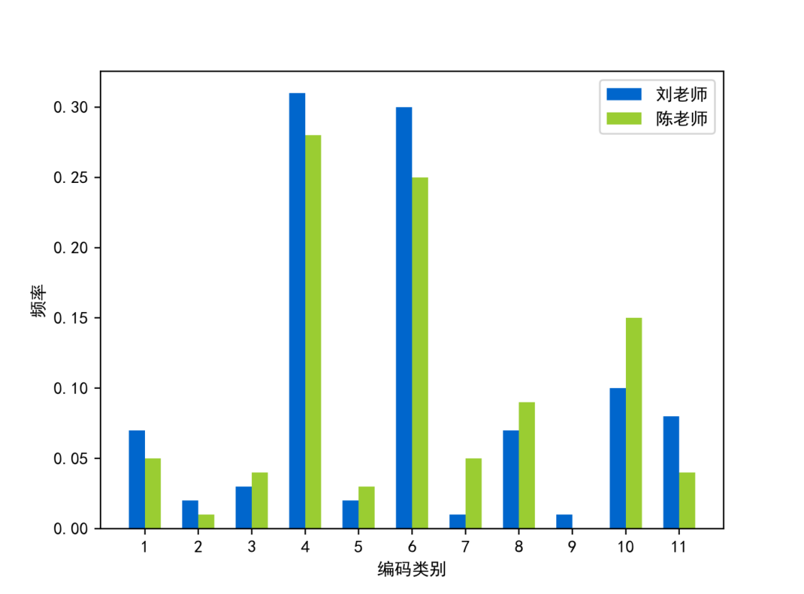
图1 XXX
- 注重学生的选拔
为鼓励优秀的学生报名……
表1 教师课堂语言行为类别编码表
行为类型 | 行为编码 | 说明
聚焦和引导 | 1 | 负责引导活动或将对话集中朝一个理想的方向发展。
引入新知识 | 2 | 讲解新知识之前，对旧知识的类比迁移，为本课题重难点做知识储备。
解释可能性 | 3 | 对编程代码或者软件操作的举例和解释
参考文献：
[1]吴勃英.数值分析[M].北京：高等教育出版社，2007.
[2]陈群，戴立益.卓越教师培养模式与实践路径[J].中国高等教育，2014.20，27-29.

*基金项目：本文为黄冈师范学院教学研究重点课题“XXXX”（项目编号：2023CE005）的阶段性研究成果。

